ЭЦВ-6 агрегаты электронасосные центробежные скважинные

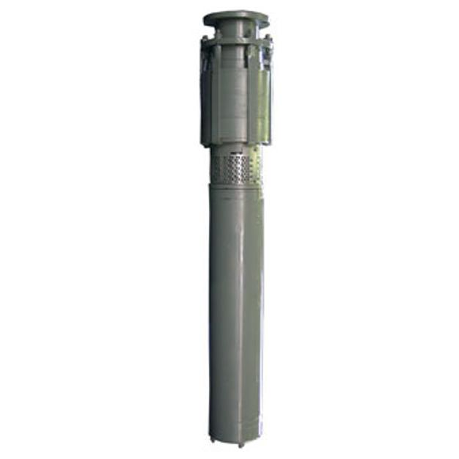
Центробежные скважинные электронасосные агрегаты серии «ЭЦВ-6», предназначены для подъёма воды из скважин. Климатическое исполнения «У» категории размещения 5 (от 0 до 35 °С) по ГОСТ 15150.

Требование к перекачиваемой среде:
- температура: до 25 °С;
- общая минерализация (сухой остаток): не более 1500 мг/л;
- водородный показатель (рН): от 6,5 до 9,5;
- массовая доля твёрдых механических примесей: не более 0,01%;
- содержание хлоридов: не более 350 мг/л.

Агрегат серии ЭЦВ-6 состоит из электродвигателя и насоса, которые соединены с использованием фонаря с фильтром внутри. ЭЦВ-6 представляет собой конструкцию из нескольких ступеней, каждая из которых состоит из лопаточного или подшипникового отвода и рабочего колес, размещенных в обойме. Посредством муфты вращение от электродвигателя передается на вал. В верхней части насоса находится обратный клапан.

Электронасосы серии ЭЦВ-6 имеют осевую разгрузку, благодаря чему увеличивается срок службы упорного подшипника. Увеличение температуры эксплуатации и срока службы электродвигателя обеспечивается применением теплостойкого провода для обмотки электродвигателя.

С целью увеличения износостойкости и долговечности пластмассовых рабочих колес, они армируются нержавеющей сталью, а рабочие колеса размерами 10 и 12 дюймов полностью изготавливаются из нержавеющей стали.
Четырехдюймовые электронасосы выполняются в нержавеющем исполнении.

Особенности
- заполнение полости статора теплостойким компаундом;
- уплотнение для защиты электродвигателя от попадания песка;
- защита электродвигателя от перегрева при заклинивании насоса, затяжном пуске, низком напряжении благодаря термопредохранителю в обмотке статора;
- торцевое уплотнение рабочего колеса и подпятник из силицированного графита (для запуска электродвигателя при низком напряжении (до 180 в)).

Обозначение при заказе
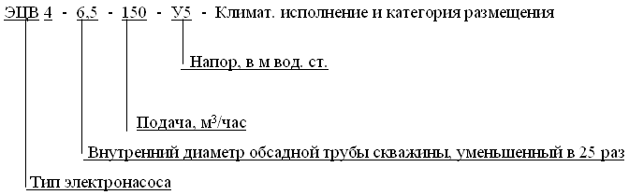

Чертеж
